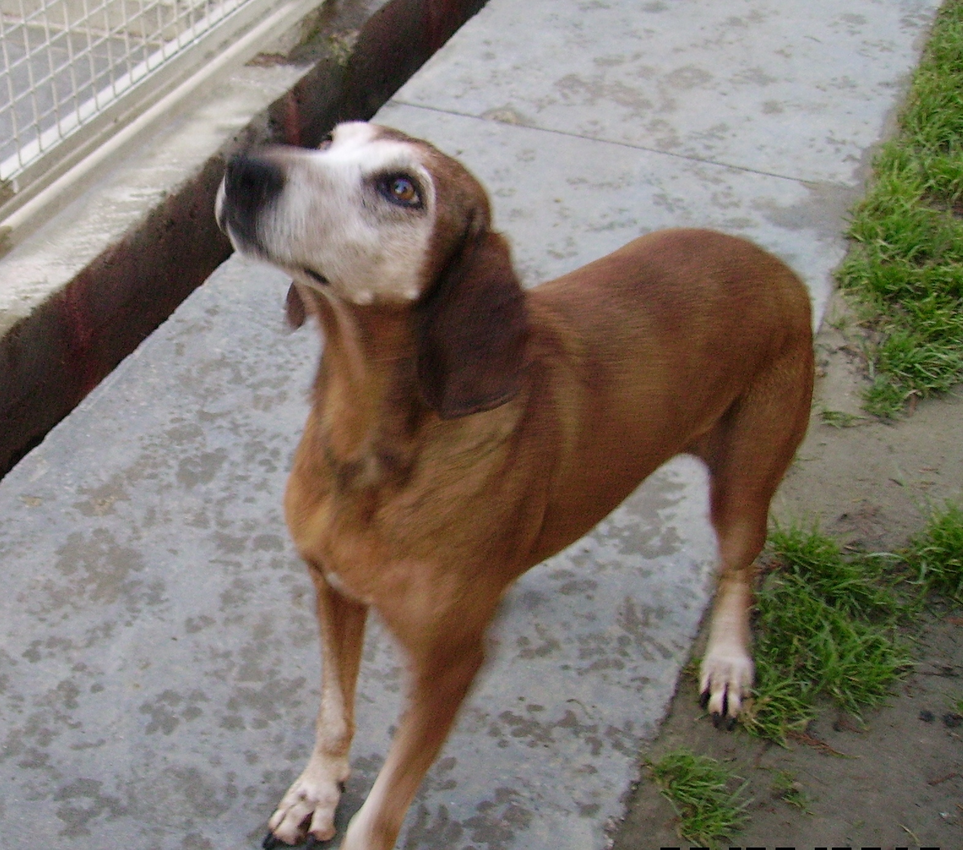

KISHA

Kisha è una segugetta, classe 2008, di una dolcezza indescrivibile.. Di compagnia, adatta a tutti, attenzione ai picchi di glicemia con tutta questa dolcezza!

Per conoscerla: canile di Ravenna 0544 453095

